ОСНОВНЫЕ ХАРАКТЕРИСТИКИ ИМПУЛЬСНОГО МИКРОПЛАЗМЕННОГО ИСТОЧНИКА ДЛЯ АНАЛИЗА ГАЗОВ МЕТОДОМ CES
Богданов Е.А., Кудрявцев А.А., Чирцов А.С., Цыганов А.Б.*
СПбГУ, Санкт-Петербург, РФ, e-mail: akud@ak2138.spb.edu
*ООО "Спектр-Микро", Санкт-Петербург, РФ, e-mail: alexbt@mail.ru
В [1-3] был запатентован новый метод анализа газов и ионизационный детектор для его осуществления, основанный на новом методе столкновительной электронной спектроскопии (CES). Метод CES позволяет проводить анализ энергии электронов, образующихся при ионизации атомов или молекул примесей при высоком давлении (подробнее см. [1-3]). Размеры ионизационной ячейки выбираются такими, чтобы распределение электронов по энергиям происходило в нелокальном режиме, когда электроны доходят до анализирующего электрода, потеряв долю энергии, не превышающую заданного уровня.
В докладе приведены результаты полномасштабного моделирования параметров импульсного микроплазменного источника для CES, имеющего радиус электродов R=0.5 мм, межэлектродное расстояние L= 0.1 мм и заполненного буферным гелием при давлении p=300 Torr. К промежутку прикладывалось напряжение 280 В, ток в активной фазе разряда составлял величину 34 мА. В 1D геометрии решалась самосогласованная система уравнений для концентраций заряженных и возбужденных частиц. Константы плазмохимических реакций с участием электронов и их транспортные коэффициенты находились путем решения кинетического уравнения Больцмана. Самосогласованное поле находилось из решения уравнения Пуассона. Пространственные профили заряженных частиц и нижних возбужденных состояний гелия в конце активной фазы представлены на правом рисунке. Видно, что микроразряд состоит из катодного слоя толщиной примерно 40 мкм и плазмы отрицательного свечения. На левом рисунке представлена временная эволюция средних по объему концентраций электронов, ионов, а также метастабильных атомов и молекул гелия. Таким образом, полученные результаты показывают, что источник позволяет получить требуемые для реализации метода CES сравнительно большие концентрации метастабильных и заряженных частиц.
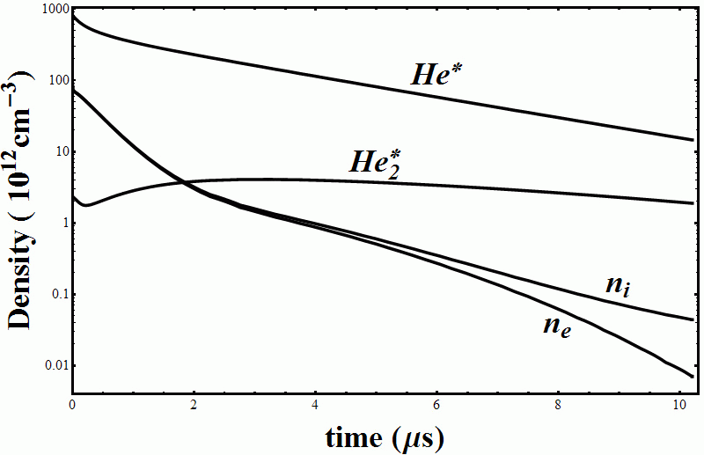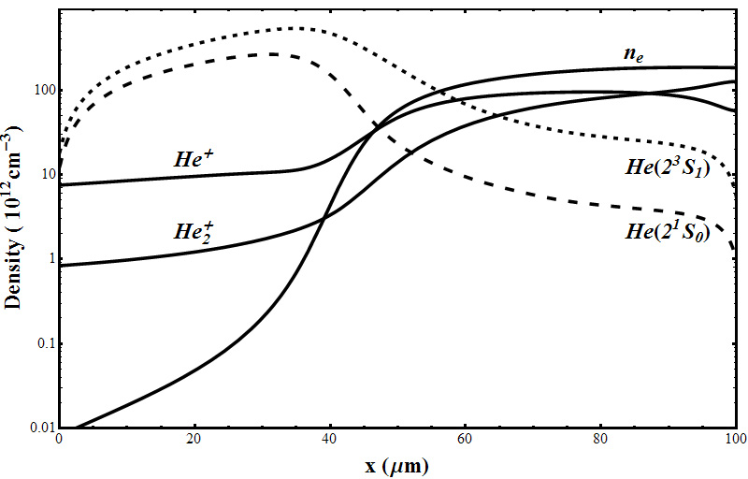
Литература.
- А.А.Кудрявцев, А.Б.Цыганов «Способ анализа газов и ионизационный детектор для его осуществления», патент РФ № 2217739, опубликован 27.11.2003.
- A.A.Kudryavtsev and A.B.Tsyganov. Gas analysis method and ionization detector for carrying out said method. Международная заявка по PCT WO2004/036206, опубликована 2004-04-29.

